
০৪ ডিসেম্বর ২০১৬,রবিবার

ঢাকায় আসছেন শাবানা আজমী
অভি মঈনুদ্দীন
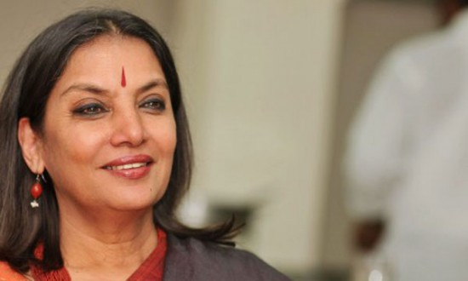
ঢাকায় আসছেন ‘ভারত সরকার’ কর্তৃক ‘পদ্মশ্রী’ পদকপ্রাপ্ত প্রখ্যাত চলচ্চিত্রাভিনেত্রী ও বিশিষ্ট সমাজ সেবিকা শাবানা আজমী। আগামীকাল ‘ব্র্যাক ইউনিভার্সিটি’র ১১ তম সমাবর্তন অনুষ্ঠানে কনভোকেশন স্পীকার হিসেবে উপস্থিত থাকবেন বলে ইউনিভার্সিটির একটি সূত্র নিশ্চিত করেছে। ৫ ডিসেম্বর রাজধানীর বসুন্ধরা ইন্টারন্যাশনাল কনভেনশন সিটির একটি হলে অনুষ্ঠিত হবে ইউনিভার্সিটিটির ১১তম সমাবর্তন অনুষ্ঠান। ‘ব্র্যাক ইন্টারন্যাশনাল’র গভর্নিং বডি’র একজন মেম্বার শাবানা আজমী। সেই সুত্রেই ‘ব্যাক ইউনিভার্সিটি’র কনভোকেশনে কনভোকেশন স্পীকার হিসেবে তিনি উপস্থিত থাকবেন। এবারের সমাবর্তনে প্রধান অতিথি হিসেবে উপস্থিত থাকবেন শিক্ষামন্ত্রী নূরুল ইসলাম নাহিদ।

বাংলাদেশের চলচ্চিত্রে শাবানা আজমী একবারই অভিনয় করেছিলেন। নারগিস আক্তার পরিচালিত ‘মেঘলা আকাশ’ চলচ্চিত্রে তিনি অভিনয় করেছিলেন। তবে এরপর বাংলাদেশ থেকে বিভিন্ন বিনোদন মূলক অনুষ্ঠানে শাবানা আজমীকে আনার চেষ্টা করা হলেও তা সম্ভব হয়ে উঠেনি। কারণ সামাজিক সচেতনতা মূলক অনুষ্ঠান কিংবা সমাজের উন্নয়নমূলক কোন অনুষ্ঠান ছাড়া সাধারণত তিনি বিনোদনমূলক অনুষ্ঠানে অংশগ্রহণ করা এড়িয়ে যান। একজন নায়িকা বা অভিনেত্রী হিসেবে তিনি তার অভিনয় দিয়ে দর্শকের মন জয় করে নেন। তবে পরে তিনি সামাজিক কর্মকাণ্ডেও নিজেকে ওতপ্রোতভাবে জড়িয়ে নেন।

‘মেঘলা আকাশ’ চলচ্চিত্রে শাবানা আজমীর সঙ্গে অভিনয় করার সুযোগ পেয়েছিলেন বাংলাদেশের মৌসুমী, শাকিল খান’সহ আরো বেশ কয়েকজন। শাবানা আজমীর বাবা কাইফি আজমী একজন কবি এবং মা শওকত আজমী একজন মঞ্চাভিনেত্রী। দুজনই ভারতের কমিউনিস্ট পার্টি থেকে রাজনীতির করেছেন। ১৯৭৪ সালে তিনি প্রথম ‘অঙ্কুর’ চলচ্চিত্রে অভিনয় করেন। এতে তিনি বিবাহিত একজন চাকরানী ‘লক্ষী’র চরিত্রে অভিনয় করেছিলেন। প্রথম চলচ্চিত্রে অভিনয় করেই তিনি জাতীয় চলচ্চিত্র পুরস্কার লাভ করেন। এরপর তিনি ‘আর্থ’, ‘খান্দার’, ‘পার’ ও ‘গডমাদার’ চলচ্চিত্রে অভিনয় করে একই সম্মাননা লাভ করেন। শ্রেষ্ঠ অভিনেত্রী হিসেবে চারবার ফিল্মফেয়ার এ্যাওয়ার্ড লাভ করেন তিনি। এছাড়া দেশ বিদেশে আরো বহু পুরস্কারে ভূষিত হন তিনি।

Link: http://www.dailynayadiganta.com/detail/news/176081

